28.01.2024
https://community.home-assistant.io/t/weishaupt-heatpump-integration-via-modbus/436823/80
Home assistant nutzen und diesen Code.

Meine Konfiguration:
- Netzwerk auf: manuell, 192.168.178.051, 255.255.255.0
- WEM: aus
- TCP auf manuell, 192.168.178.051, 255.255.255.0

Horst RUF Anfang Dez. verstorben!
- Frage ist ob wir noch Garantie haben dann wäre das mit dem SoftwareUpdate gut machbar – sonst NICHT!

Siehe: https://forum.iobroker.net/topic/58756/weishaupt-wwp-%C3%BCber-modbus-abfragen/17

meine Kann das gar nicht auch nicht im Fachmann
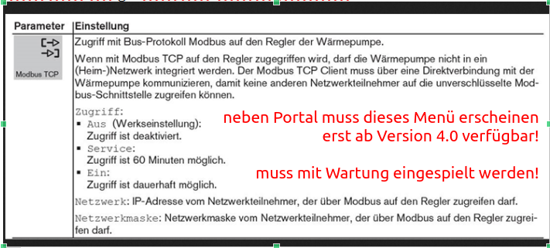

Modbus konfiguration:
Du musst in der Fachmann Ebene Modbus aktivieren und das Subnetz oder den Host angeben von dem du die Daten anrufst. Damit das funktioniert brauchst du Mdst die SW Version 4.0. mit dieser Version kommen aber bei den Statistiken teilweise falsche Werte. Habe deswegen V5.0 installiert bekommen was das Problem aber noch nicht behoben hat. Warte auf Rückmeldung..

die Execl Werte sind nicht für WWP LS 10 B !
Nach Aussage weishaupt darf entweder WEM Portal oder Modbus aktiviert sein

Nutze bspw. Libmodbus um daten auszulesen:
https://libmodbus.org/getting_started/

Meine Pumpe ist eine LWWP_10LS BR HE

siehe auch EMAIL

Weißhaupt
https://github.com/john30/ebusd
https://www.verdrahtet.info/2021/05/15/ebus-logger-heizungsdaten-direkt-auslesen/

https://213.136.68.177/topic/26710/test-adapter-weishaupt-wem-portal-v0-0-x/86?lang=en-GB&page=3 – Weißhaupt mit WEM Portal scheint wohl mit IOBroker zu klappen

https://blog.weinreich.org/posts/2015/2015-09-20-heizung-reloaded/ nutzt WCM-COM 1.0 Schnittstelle? (Alte Schnittstelle!)

https://github.com/J0EK3R/ebusd-configuration-weishaupt – ebusd fuer weißhaupt
→ fuer weißhaupt WTC (Gas-Brennwerttherme)

Fragen:
- Nur Daten überwachen oder auch Steuerung möglich?! (Jetzt anschalten!) Auch digital möglich oder nur über den SGR Eingang?
- WEM APP, API Schnittstelle online?! Kostet 75€ für 5 Jahre 15€ pro JAHR
- lokaler Zugriff ohne WEM online Portal Funktion nicht möglich?!

- Nutzt weißhaupt einen ebus (energy bus) ? - Verliert man sämtilche Garantieen dabei?
- WCM-COM 1.0 Schnittstelle?

Thorsten hölzel: 09305-906140 → anrufen der weiß wie man extern die Daten auch abgreift!
SGR1/2 – HC1 / HC2 Kontakt
Max meinte das geht auf jeden Fall kostenfrei extern über irgendwelche Facebook gruppen ist auch erklärt wie!
